Dlaczego warto skorzystać z konfiguratora MineIT? Odpowiadamy!
Planujesz wymianę infrastruktury IT w swoim przedsiębiorstwie, ale nie wiesz w jakie urządzenia zainwestować? Koniecznie przeczytaj <strong>dlaczego warto skorzystać z konfiguratora MineIT</strong> i jak to zrobić!

Dlaczego warto skorzystać z konfiguratora MineIT? Podpowiadamy!
Konfigurator MineIT jest bezpłatnym i intuicyjnym narzędziem, które pomoże Ci dobrać sprzęt informatyczny do indywidualnych potrzeb Twojej firmy.
Czym jest konfigurator serwerów DELL?
Jeśli chcesz zdecydować się na inwestycję w profesjonalny serwer dla swojej firmy, może pojawić się przed Tobą problem. A mianowicie jest to dylemat - jakie dokładnie urządzenie wybrać? Na szczęście na stronie MineIT dostępne jest narzędzie stworzone właśnie w tym celu. Mowa o konfiguratorze serwerów DELL. Czym jest? Konfigurator serwerów DELL to całkowicie bezpłatne i intuicyjne narzędzie. Pomoże Ci on dopasować i wycenić serwer dokładnie pod indywidualne potrzeby Twojego przedsiębiorstwa.

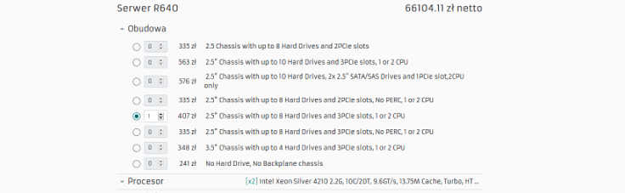
Czy wiesz dlaczego warto skorzystać z konfiguratora MineIT?
Chcesz wiedzieć dlaczego warto skorzystać z konfiguratora MineIT? Krok po kroku przeprowadzi Cię on przez proces wyboru modelu danego urządzenia, a na końcu uzyskasz szczegółową wycenę takiego serwera. Odnajdziesz więc model urządzenia, dobranego do swoich potrzeb, które będzie spełniało wszystkie Twoje wymagania. Dzięki temu nie przepłacisz za niepotrzebne Ci funkcje.

